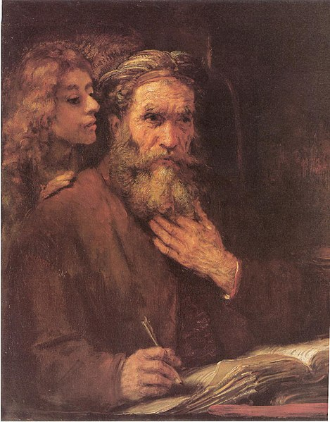
sv. Matouš Levi
Matthæus Levi
Zpracoval: Jan Chlumský
Svátek: 21. září
Postavení: apoštol, evangelista

Patron: celníků, bankovních a finančních úředníků; vzýván o pomoc k překonání návyku na alkohol
Atributy:
anděl nebo Syn člověka, kopí, měšec, sekera, úhelník
ŽIVOTOPIS
Z výběrčího poplatků v městě Kafarnau se stal apoštol, který jako očitý svědek napsal první evangelium. Původně je hlásal Židům v Palestině, pak jim zanechal psanou verzi a odešel toto evangelium šířit mezi pohany. Jeho cesty nelze s jistotou potvrdit, ale starokřesťanská tradice uvádí Persii, Pont u Černého moře a zvláště Etiopii. Východní i západní křesťané ho uctívají jako mučedníka.
ÚVAHY PRO MEDITACI

VSTAL A ŠEL ZA NÍM
Narodil se v Kafarnaum, ležícím v Galileji na severním břehu Genezaretského jezera, jako syn Alfea. Zde při hraniční čáře měl malý domek nazývaný "celnicí" a provozoval vybírání cla. Za oprávnění k této činnosti předem odevzdával římskému státu stanovený obnos z předpokládaného zisku. Z této povinnosti pak vyplývala i neúprosnost při vymáhání cla. Označení Matouše za veřejného hříšníka a pohled farizeů na něj jako na "obřadně nečistého" souvisel s tím, že vybíráním cla spolupracoval s pohanskými Římany, a tak se podílel na útlaku vlastního národa. Proto se na něj hledělo i jako na kolaboranta.
Od tohoto nečestného povolání ho Ježíš povolal do sboru 12 apoštolů. V 9. kap. svého evangelia o tom Matouš píše: Když šel Ježíš dál, uviděl v celnici sedět člověka, který se jmenoval Matouš. A řekl mu: "Pojď za mnou!" On vstal a šel za ním.
Když byl Ježíš u stolu v (jeho) domě, přišlo mnoho celníků a hříšníků a zaujali místo u stolu s ním a s jeho učedníky. "Když to viděli farizeové, řekli jeho učedníkům: "Proč váš Mistr jí s celníky a hříšníky?" On to zaslechl a řekl: "Lékaře nepotřebují zdraví, ale nemocní. Jděte a naučte se, co znamená: 'Milosrdenství chci, a ne oběť.' Nepřišel jsem totiž povolat spravedlivé, ale hříšníky." (viz Mt 9,9-13)
V podobném úryvku další evangelisté (Mk 2,13-17; Lk 5,27-32) jej uvádějí jménem Lévi, jež bylo jeho druhým jménem. On sám ale uvádí jméno, pod kterým byl znám jako celník (viz Poznámky ThDr. V. Bogera v NZ 2003). Příběh nás zavádí do jeho prostorného domu, kde na hostinu s apoštoly přichází mnoho podobných Matoušovi. To odsuzuje nábožensko-politická společnost farizeů a Ježíšovým vztahem k "vyvrhelům" jejich společnosti se cítí pohoršeni a začínají i v něm vidět nepřítele. A Ježíš zde oznamuje podstatu evangelia, k jehož dovršení na každém z nás je potřebné pokorné uznání své hříšnosti.
Slova "vstal a šel za ním" jsou výrazem bezvýhradného obrácení, životní změny a opravdového následování. Z dřívějšího oboru využil po seslání Ducha svatého své vzdělání a schopnost pečlivého sepsání toho, co s Ježíšem prožil i co mu bylo známé nejspíše ze sdělení Ježíšovy matky.
Své evangelizační poslání začal v Palestině, bylo tedy zaměřené na židovský národ, pro který také sepsal radostnou zvěst evangelia, jež je uváděno jako první. Skutečně bylo sepsáno snad ještě dříve, než se předpokládalo, tedy před rokem 40. Pflúger upozorňuje na svědectví Jos. Flavia, Talmud a další prameny uvádí, že velekněz Kaifáš, který vydal Ježíše na smrt, byl v letech 36-40 veleradou sesazen a proklet. To by prý evangelista, zaměřující se na argumenty Židům, neopomenul použít. Další badatel Carsten objevil v oxfordské knihovně papyrus s texty Matoušova evangelia z 50. let. Obě informace posouvají názor na dobu sepsání evangelia, které Matouš napsal aramejsky. Má se zato, že dochovaný řecký text je už jeho pozdějším překladem.
Další obraz o Matoušově životě a působení je sestaven ze zlomkovitých zpráv, které využily starokřesťanské spisy: Utrpení sv. Matouše, Skutky Matoušovy v Kahahátú, Legenda o sv. Matoušovi (ze země Parthů) a další.
Přibližně v roce 42 přešel z Palestiny do Makedonie a po krátkém působení pokračoval k jižnímu břehu Černého moře, do Pontu. Zde nějakou dobu údajně hlásal evangelium s apoštolem Ondřejem a ten jej podle legendy ochránil před kanibaly. V cestě za šířením Kristova učení pokračoval do severní Arábie (zv. Arabia pet-rea -Skalnatá) a dál na území Parthů, ležící jihovýchodně od Kaspického moře. Po nějaké době odcestoval do Etiopie v Africe, kde působil asi 25 let. Velký vliv mělo pokřtění etiopského vladaře Egippa a jeho rodiny, ale naděje na snadné šíření křesťanství skončila s jeho smrtí. Vládu totiž převzal pohan Hirták, který se rozhodl oženit s Ifigenií, dcerou krále Egippa. Ta však manželský svazek s pohanem odmítla, protože se rozhodla svůj život zasvětit Kristu, prožívat v modlitbě a v konání dobrých skutků. Král Hirták se prý proto rozhodl Matoušovi pomstít a nechal ho probodnout kopím. Bývá udáváno, že k tomu došlo během bohoslužby.
Při vyobrazování mívá v jedné ruce jako atribut kopí, ve druhé knihu evangelia. Je-li zobrazován při jeho psaní, je hlavním atributem symbol člověka, protože jeho evangelium začíná rodokmenem Krista jako člověka.
Hirták a jeho následovníci byli po 250 let překážkou v šíření křesťanství na tomto území. Cesta pokřesťanštění země začala znovu až za krále Aesianase za působení sv. Frumencia. Od IV. století byla postižena bludem zv. monofyzitismus, který popíral dvojí Kristovu přirozenost. V 11. století byly ostatky sv. Matouše přeneseny z Etiopie do italské vesnice Praestrum. Po dobudování katedrály v blízkém Salermu, byly do ní slavnostně přeneseny a zde zůstaly uloženy.
PŘEDSEVZETÍ, MODLITBA
Odhodlanost, s jakou Matouš "vstal a šel za ním" mi musí připomínat potřebu odloučit se od hříšné situace a zároveň s opravdovostí přilnout ke správnému životu s Ježíšem. V tomto smyslu hned začnu uskutečňovat dnešní rozhodnutí.
Milosrdný, věčný Bože, Tys povolal celníka Matouše do sboru apoštolů; na jeho přímluvu veď i nás, abychom podle jeho příkladu věrně šli za tvým Synem, a tak aby se upevňovalo naše spojení s Tebou. Skrze Tvého Syna Ježíše Krista, našeho Pána, neboť on s Tebou v jednotě Ducha svatého žije a kraluje po všechny věky věků. Amen
(závěrečná modlitba z breviáře)

Se schválením autora ze stránkách www.catholica.cz k tisku připravil Iosif Fickl

Breviář (latinsky breviarium) je liturgická kniha užívaná v západní církvi, která obsahuje veškeré texty potřebné k soukromé (individuální) modlitbě denní modlitby církve. Bývá vydáván ve více svazcích. Kniha se skládá z žalmů, úryvků biblických knih, vybraných textů svatých, hymnů a křesťanských modliteb

